**МБДОУ**

**«Детский сад комбинированного вида № 82»**

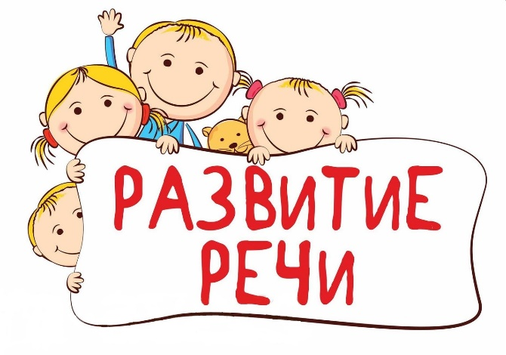

**Консультация для родителей.**

**«Развитие речи у детей 4-5 лет».**

**Подготовил воспитатель**

**I квалификационной категории Толстых Марина Викторовна.**

**Понимание места речи в развитии ребенка**

Речь — это не просто набор слов. Это способ общения, передачи мыслей и чувств, а также средство социализации. В возрасте 4-5 лет дети начинают активно использовать язык для описания своих эмоций и мыслей. Они учатся строить более сложные предложения и активно расширяют свой словарный запас.

На этом этапе дети могут задавать много вопросов, и это нормальная часть их развития. Родители должны быть готовы как отвечать на эти вопросы, так и задавать их, чтобы стимулировать речь ребенка. Важно создать атмосферу, в которой ребенок чувствует себя комфортно, выражая свои мысли.

Дети в возрасте 4-5 лет учатся различать звуки, интонации и ритм речи. Они начинают понимать, что язык можно использовать не только для передачи информации, но и для создания настроения и эмпатии. Поддерживая это развитие, родители могут использовать различные активности и игры, которые способствуют обучению языку.

**Какой речевой уровень достигают дети в этом возрасте?**

В 4-5 лет дети обычно:

1. Используют предложения, состоящие из 5-6 слов.
2. Понимают основные грамматические правила (например, согласование в родах и числах).
3. Начинают использовать притяжательные местоимения (мой, твой).
4. Проявляют интерес к рифмовкам и песенкам.
5. Способны рассказать короткую историю или события, используя последовательность.

Родителям, сталкивающимся с вопросами о речевом развитии детей, важно понимать, что каждая ситуация индивидуальна. Нормами является широкий диапазон, и некоторые дети могут развиваться быстрее или медленнее остальных.

**Факторы, влияющие на развитие речи.**

На развитие речи влияют многие факторы, среди которых:

* **Семейная среда**. Семья является первым источником языка для ребенка. Говорите с детьми, задавайте открытые вопросы, читайте книги. Чем больше ребенок слышит разнообразных слов, тем быстрее он их усваивает.
* **Многообразие общения**. Общение с разными людьми, включая взрослых и детей, разнообразные ситуации общения также способствуют развитию речи.
* **Игровая деятельность**. Игры — один из наиболее эффективных способов расширения словарного запаса. Непринужденная обстановка игры позволяет ребенку использовать новую лексику без страха ошибки.
* **Книги и чтение**. Чтение с родителями важно на всех этапах развития ребенка. Важно выбирать интересные для ребенка книги, обговаривать прочитанное, задавать вопросы. Это формирует не только словарный запас, но и умение слушать и анализировать.

**Рекомендации по развитию речевых навыков.**

Общение с ребенком должно быть разнообразным и увлекательным. Вот несколько методов, которые помогут родителям в этом процессе:

**1. Чтение книг**

Чтение книг является одним из самых эффективных способов обогащения словарного запаса. Выбирайте книги с яркими иллюстрациями и интересными сюжетами. Останавливайтесь на каждой картинке, обсуждайте, что происходит. Задавайте вопросы, предложите ребенку угадать, что будет дальше в истории.

**2. Игра с словами**

Игры со словами и рифмами помогают развивать креативное мышление. Используйте простые рифмовки, предлагайте ребенку закончить рифму. Например, “Кот – шот” и задавайте вопросы: “Что может делать кот?”.

**3. Занятия с двуязычными карточками**

Используйте карточки с изображениями предметов и их названиями. Это поможет расширить словарный запас. Показывайте карточку и спрашивайте: “Что это?” Затем предложите ребенку самому назвать предмет.

**4. Ролевые игры**

Ролевые игры могут стать увлекательным способом развить речь. Придумайте ситуации и разыгрывайте их вместе с ребенком. Это помогает ему учиться задавать вопросы и формулировать ответы.

**5. Музыка и песни**

Пение простых песен и потешек поможет развить не только речь, но и музыкальный слух. Мелодия и ритм облегчают процесс запоминания новых слов. После пения обсудите, о чём шла речь в песне.

**Когда обращаться к специалисту.**

Иногда возникают вопросы о том, правильно ли развивается речь ребенка. Если ваш малыш имеет трудности при произнесении слов, испытывает проблемы с пониманием языка или его речь не отвечает возрастным критериям, стоит обратиться к специалисту — логопеду или детскому психотерапевту.

Некоторые знаки, на которые стоит обратить внимание:

* Ребенок не говорит простыми предложениями после 3 лет.
* У ребенка трудности с произношением более половины звуков.
* Он не понимает простых команд или вопросов.

Специалист поможет определить причины и предложит подходящий подход к решению проблем.

**Заключение.**

Развитие речи у детей в возрасте 4-5 лет — важный и интересный процесс, в котором родители играют ключевую роль. Правильная поддержка, разнообразные игры и активное общение помогут вашему ребенку развивать хотение говорить, обогащать словарный запас и формировать навыки общения.

Помните, что каждое дитя уникально, и его развитие происходит в своем темпе. Создание позитивной атмосферы, открытости и дружелюбия поможет вашему ребенку не только научиться говорить, но и развить уверенность в себе, что значительно повысит качество его общения в будущем.

